Имидж ДОУ, как средство повышения конкурентоспособности на рынке образовательных услуг.

Нет такой стороны воспитания, на которую обстановка не
оказывала бы влияние, нет способности, которая не находилась бы в прямой зависимости от непосредственно окружающего ребёнка конкретного мира…
Тот, кому удается создать такую обстановку, облегчит свой труд в высшей степени. Среди неё ребёнок будет жить – развиваться собственной самодовлеющей жизнью, его духовный рост будет совершенствоваться из самого себя, от природы…
Е.И.Тихеева

У каждого дошкольного учреждения своё лицо. Немаловажно, какой детский сад выберут родители для своего ребёнка, и совсем небезразлично быть более привлекательным учреждением для потенциальных работников. На сегодняшний день, важно помнить, что образовательным учреждениям предъявляются все новые требования и немаловажную роль играет репутация, имидж дошкольного учреждения. Для создания положительного имиджа важно всё от порога дошкольного учреждения до отношения руководителя и воспитателей к родителям и их детям. Что же такое имидж детского сада?

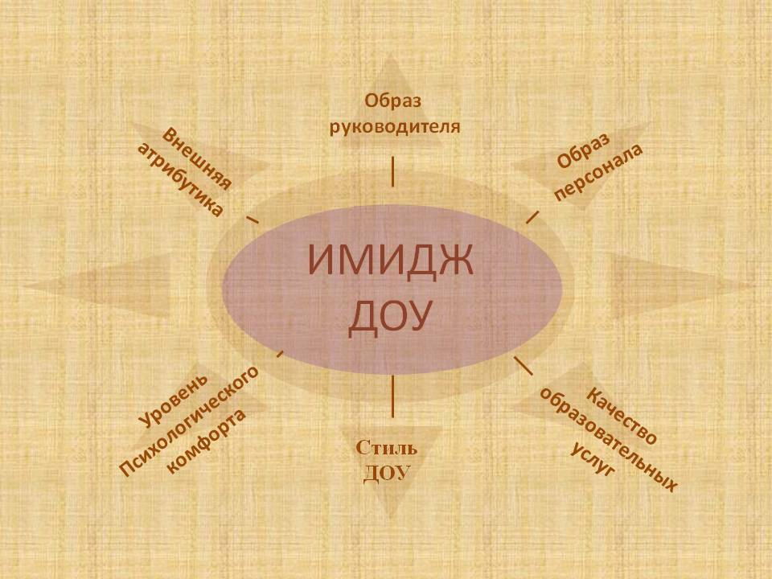

Имидж – явление не новое, но актуальное и его результат определяют все члены коллектива. Поэтому каждый сотрудник понимает и разделяет ответственность за свою работу отдельных составляющих имиджа, находящихся в его компетенции. Имидж ДОУ - эмоционально окрашенный образ образовательного учреждения, часто сознательно сформированный, обладающий целенаправленно заданными характеристиками и призванный оказывать психологическое влияние определённой направленности на конкретные группы социума. Еще лет пять назад сочетание слов “имидж детского сада” звучало по меньшей мере необычно. А сейчас все больше руководителей дошкольных образовательных учреждений задумываются над целенаправленной работой в этом направлении. Тема является актуальной на сегодняшний день для многих учреждений. С каждым годом возрастает конкуренция между дошкольными образовательными учреждениями не только нашего района, но и микрорайона, расположенными, как правило, на незначительном по удаленности расстоянии друг от друга. В настоящее время многие детские сады вынуждены задуматься о том, в чем же их преимущество по сравнению с другими. А у родителей появилась возможность выбирать то учреждение, которое удовлетворяет все его потребности. В данных обстоятельствах создание положительного имиджа детского сада представляется необходимым элементом повышения его конкурентноспособности.
Конкретно для нашего учреждения, имидж, репутация - очень важны. Работая в инновационном режиме, наш детский сад постепенно сформировал свой фирменный стиль дошкольного учреждения. Каждый работник рассматривается как «лицо» учреждения, по которому судят о ДОУ в целом. Каждый член коллектива имеет свой профессиональный имидж, и в то же время всех – и руководителей, и педагогов, и младший обслуживающий персонал – объединяет общий имидж: внешний вид, культура общения, интеллект, приветливая улыбка, привлекательность манер поведения, гордость за своё учреждение и воспитанников. Именно от имиджа работника (в частности, профессионализма руководителя ДОУ, личного авторитета, его стиля руководства, обаяния) во многом зависит желание сотрудничать с ним или учреждением.
Я считаю, что главным субъектом формирования имиджа являются именно руководитель и сформированный им педагогический коллектив, а также в силу обратной связи — различные социальные группы, заинтересованные в предоставлении воспитательных услуг. К этим группам относятся дети и их родители; работники конкурентных учреждений, работники органов управления образованием и муниципальных органов власти, местные жители. Основная причина, почему следует уделять большое внимание имиджу руководителя, состоит в том, что именно с ним персонифицируют учреждение, как сотрудники, так и его клиенты. Следовательно, очень много в восприятии окружающими организации зависит от руководителя.
Так как же мы понимаем имидж заведующего ДОУ? В словаре Даля слово «заведовать» расписывается следующим образом. «Заведовать (чем), знать (что), то есть управлять, держать в ведомстве своем, сродни слову водить – указывать путь, или предводительствовать будучи начальником. Управлять – править, давая ход, направление, распорядиться, быть хозяином, распорядителем чего». Заведующий определяется в понятии людей как «лицо» ДОУ.
Современный руководитель ДОУ должен обладать высоким профессионализмом, компетентностью, организаторскими качествами, работоспособностью, политической культурой, высокой нравственностью, личным авторитетом, стремиться к демократическому стилю руководства. (Высокая репутация руководителя требует индивидуального стиля руководства.) Руководитель должен находить общий язык с молодыми и пожилыми, детьми и родителям, работниками разных профессий, людьми разного образования, семейного положения, квалификации, говорить просто, правильно, доступно, уметь не только говорить, но и слушать. Важная составляющая имиджа руководителя - самопрезентация. Имеют значение особый блеск в глазах, улыбка, своеобразная интонация голоса, привлекательность манеры поведения. Особое внимание уделяется улыбке, которая передает массу положительных эмоций. Главное, чтобы имидж руководителя был привлекательным для самых широких слоев населения.
Основная причина, почему следует уделять большое внимание имиджу руководителя, состоит в том, что именно с ним персонифицируют учреждение, как сотрудники, так и его клиенты. Следовательно, очень много в восприятии окружающими организации зависит от руководителя.
Все перечисленные компоненты имиджа руководителя подходят и к педагогу. К его личности всегда предъявлялись высокие требования, так как именно он создает культуру последующих поколений, воспитывает детей и родителей, воспитывает и учит своим поведением, отношением к людям, внешним видом.
Дети – словно нежные бутоны. Им нужен садовник с добрым лицом. Только нравственно возвышенный и в совершенстве владеющий искусством «настройки душ». Как показывают исследования учёного-медика В.Ф.Базарного, болезни ребёнка во многом обусловлены агрессивностью поведения педагогов. Имидж педагога должен создавать иллюзию мажора, скрывая при этом немощность и др. Этому полезно учиться. Неважное здоровье, плохое настроение, свой внутренний дискомфорт надо уметь скрывать от внешнего взгляда, быть всегда в «форме».
Следует помнить совет Л.Н.Толстого: стараться не раздражаться, достигать собственного умиротворения, ибо в спокойном состоянии дело улаживается само собой. Влюблённость в детей – главное условие педагогической деятельности. Влюблённый в детей и увлечённой своей работой педагог интуитивно и сознательно выбирает те модели поведения, которые наиболее адаптивны к достоинству детей и их актуальным потребностям. Имидж такого педагога безупречен. Он для ребёнка как духовный пастырь, надёжный старший друг, доверительный собеседник. Его образ надолго, а нередко и навсегда остаётся в их памяти, как вечный пример для подражания. В содружестве с таким педагогом нуждается каждая семья. Они призваны быть консультантами родителей, совместно сними вести историю индивидуального становления каждого ребёнка.
«Много тысяч лет тому назад увидел БОГ, что множатся пороки людей и решил им помочь. Создал он Духов и сказал: «Люди потеряли свой путь. Как быть?». Один из Духов предложил навеять на людей сон пророческий, другой – послать манну небесную, третий воду – от Бога. И только четвёртый, Высокий Дух изрёк: «Вложи в каждого человека жажду познания и дай им учителя». Послал Бог на землю учителей Моисея, Иисуса Христа, Будду, Мухаммеда. А потом собрал светлых ангелов и наказал им быть учителями для детей. С тех незапамятных на земле рождаются ангелы как обычные дети, взрослеют и спешат к детям. Это – учителя!». Воспитатель – первый, после мамы, учитель, который встречается детям на жизненном пути. И от того, насколько он способен отдавать своё сердце детям, зависит радостное проживание детства ребёнком, вся его дальнейшая жизнь. В большинстве своём педагоги - люди особенные: бессеребренники, не жаждущие от судьбы ни почестей, ни наград. А как же желание быть значимым, уважаемым, востребованным? А для этого им необходимо быть в центре событий, знать и понимать многое, оставаться неуспокоенным, неравнодушным, стремиться к самосовершенствованию. Воспитатель – это «бегатель», «прыгатель», «вечный двигатель», потому что дети хотят быть здоровыми. Воспитатель – это певец, музыкант, фокусник, потому что дети любят слушать и разыгрывать сказки, колыбельные песни перед сном. Воспитатель – это экскурсовод, исследователь, экспериментатор, энциклопедист, потому что дети с удовольствием гуляют, наблюдают, экспериментируют и любят задавать вопросы. Воспитатель – это архитектор, конструктор, художник, скульптор, потому что дети всегда готовы созидать.
Как у руководителя, у педагога, так и у каждого детского сада есть свое «лицо». Индивидуальность нашего детского сада проявляется:
- В сложившемся стабильном, творческом педагогическом коллективе единомышленников. Большая часть педагогов учреждения работает именно в нашем детском саду более 10 лет, 50% педагогов имеют высшею квалификационную категорию.
- В создании комфортных условий, оригинальной развивающей среде детского сада. Наш детский сад - это «Сад цветов»: каждая возрастная группа названа своим цветком. Это: «Ландыш», «Незабудка», «Роза», «Мак», «Ромашка», «Астра», «Гвоздика», «Нарцисс», «Тюльпан», «Пион» «Василёк»». В каждой возрастной группе выработан свой стиль оформления интерьера, где учитываются основные характеристики для создания развивающей предметно – пространственной среды:
- комфортность и безопасность обстановки;
- обеспечение богатства сенсорных впечатлений;
- обеспечение самостоятельной индивидуальной деятельности;
- обеспечение возможностей для исследования.
Визитной карточкой нашего детского сада является информационный стенд в виде цветка.
Наш садик замечательный,
Цветочков в нем не счесть:
Нарцисс и гвоздика,
Астра и пион,
Ромашка и незабудка,
Тюльпан и мак красуются,
А ландыш как хорош!
В букете сада нашего
И розочку найдешь.
- В традициях детского сада, среди которых:
- Празднование Дня Матери;
- Празднование Масленицы с блинами, хороводами и с сжиганием чучела.
- Проведение субботников по уборке территории учреждения совместно с родителями, итогом которых является не только чистота и порядок, но и совместное чаепитие на сведем воздухе;
- Проведение дней Открытых дверей для родителей будущих воспитанников детского сада;
- Проведение тематических недель: Космической недели, Книжкиной недели, Недели – сказки из лукошка, Недели - любимый мультфильм и др;
- Выпуск газеты совместно с родителями “Мой любимый район”, «Любимый город – чистый город»;
- Проведение спортивных праздников, Малых зимних и летних олимпиад на территории ДОУ;
- Оформление интерьера детского сада детскими творческими работами.
- Летопись детского сада, книга отзывов для родителей и гостей ДОУ;
- Уважительном отношение к каждому гостю.
Итоги деятельности ДОУ освещаются в местной печати, концертах воспитанников детского сада, не только в музыкальном зале учреждения, но и на различных других сценах (гала концерт победителей музыкального районного конкурса «Золотой ключик», выступление на фестивале здоровья «Для яркого будущего страны»). Проводятся анкетирование родителей, консультирование, родительские собрания. Ведётся активная работа с близлежащими школами, библиотекой, учреждениями здравоохранения, дворцом детского и юношеского творчества. В кабинете заведующего учреждения находится Почётное место достижений ДОУ (дипломы, грамоты, благодарственные письма).
По истечении 15 лет деятельности в должности руководителя ДОУ для меня ясно, что для создания положительного корпоративного имиджа необходимо следующее: желание видеть своё учреждение очень нужным и привлекательным, умение сплотить коллектив (не только педагогический, а в целом). Детский сад должен стать не только для ребенка, но и для всего коллектива детского сада, родителей – территорией радости.

